МУНИЦИПАЛЬНОЕ БЮДЖЕТНОЕ ОБЩЕОБРАЗОВАТЕЛЬНОЕ УЧРЕЖДЕНИЕ
НАЧАЛЬНАЯ ОБЩЕОБРАЗОВАТЕЛЬНАЯ ШКОЛА № 21
Г. ЮЖНО-САХАЛИНСКА

ИННОВАТИКА – 2014

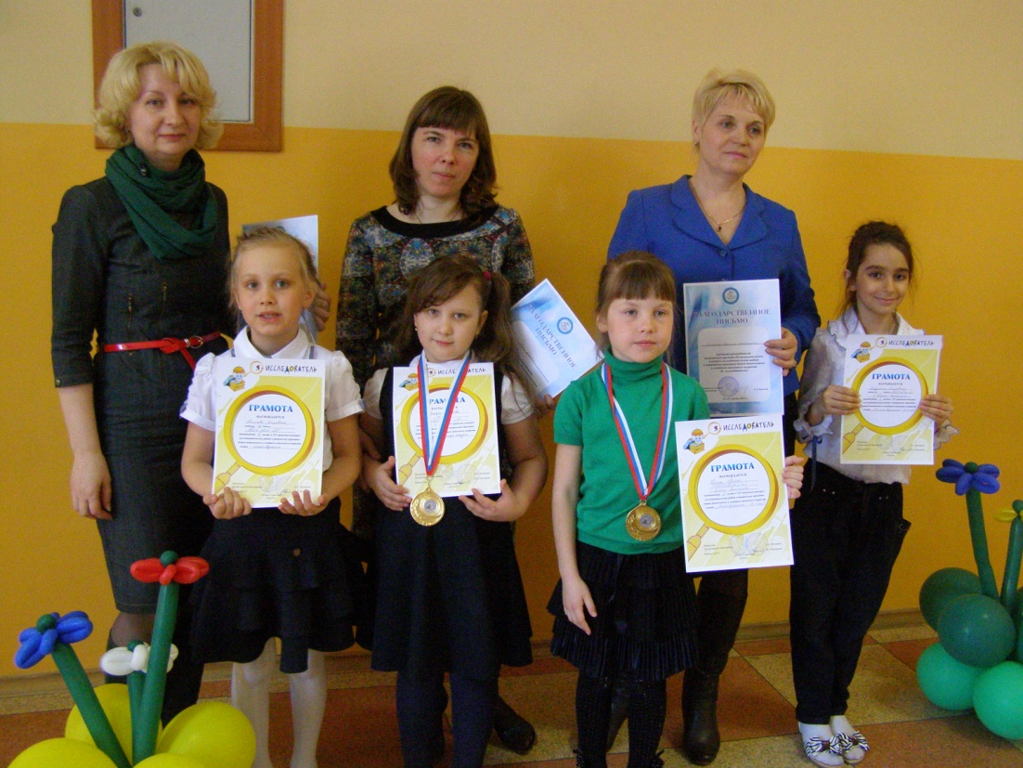
Победители муниципального этапа конкурса
«Я – исследователь»
Выпуск
№ 9

2014
Возможности исследовательской деятельности школьников
в условиях реализации ФГОС

Пасынок Юлия Юрьевна,
зам. директора по УВР,
учитель начальных классов

Не существует сколько-нибудь
достоверных тестов на одаренность,
кроме тех, которые проявляются
в результате активного участия
хотя бы в самой маленькой
поисковой исследовательской работе.
А.Н. Колмогоров

Для обучающихся начальной школы свойственны любознательность, желание узнавать новое о мире, жажда активной деятельности, как говорил К.Д. Ушинский: «Ребенок требует деятельности беспрестанно, а утомляется не деятельностью, а ее однообразием». Дети в этом возрасте с удовольствием фантазируют, экспериментируют, делают маленькие открытия.
По требованию ФГОС нового поколения полученные знания не должны быть мертвым грузом. Ребенок должен уметь свободно пользоваться этими знаниями, самостоятельно их находить и наращивать, применять в жизни. На уроках сейчас основное внимание уделяется развитию видов деятельности ребенка, выполнению различных проектных, исследовательских работ. Важно не просто передать знания школьнику, а научить его овладевать новым знанием, новыми видами деятельности.
Новые федеральные образовательные стандарты также предполагают, что ученик начальных классов должен черпать знания не только из общеобразовательных предметов, но и из произведений искусства, духовной культуры и фольклора России, истории и традиций страны, а также... периодической литературы, публикаций, радио и телепередач.
Отметим, что к этим требованиям подталкивает образование сама жизнь, само время все более интенсивной информатизации, быстрого поиска верных решений, выбора из множества альтернатив. Сейчас становится все более очевидным, что умения и навыки исследовательского поиска требуется не только тем, чья жизнь уже связана или будет связана с научной работой, - они необходимы каждому человеку.
Поэтому организация условий для исследовательской деятельности как нельзя лучше способствует выполнению этих требований ФГОС нового поколения и времени.
Исследовательская деятельность, как особый вид интеллектуально-творческой деятельности, строится на базе исследовательского поведения.
Исследовательское поведение – важнейший источник получения ребенком представлений о мире. Доктор психологических наук А.И.Савенков рассматривает исследовательское поведение как «вид поведения, выстроенный на базе поисковой активности и направленный на изучение объекта или разрешение нетипичной (проблемной) ситуации».
В нашей школе исследовательская деятельность младших школьников осуществляется в направлениях:
- в рамках урока;
- во внеурочной деятельности;
- во внеклассной работе.
Анализ программ начальной школы показывает, что исследовательская работа включается в содержание учебников.
Сам факт эффективного использования ребенком специальных знаний, а также общих умений и навыков исследовательского поиска можно рассматривать как важнейший индикатор познавательной потребности.
Под общими исследовательскими умениями и навыками понимают следующие:
- видеть проблемы;
- ставить вопросы;
- выдвигать гипотезы;
- давать определение понятиям;
- классифицировать;
- наблюдать;
- проводить эксперименты;
- делать умозаключения и выводы;
- структурировать материал;
- готовить тексты собственных докладов, оформлять работу;
- выступать, объяснять, доказывать и защищать свои идеи, свой проект.
Практика использования методов исследовательского обучения в основном учебном процессе современной российской школы находит все большее применение. Современный учитель все чаще сам стремится предлагать задания, включающие детей в самостоятельный творческий, исследовательский поиск.
«Знание только тогда знание, когда оно приобретено усилиями своей мысли, а не памятью», – писал Л.Толстой.
Заставить мысль школьника работать – вот основная задача педагога.
Можно определить следующие направления работы:
I направление – индивидуальная работа, которая предусматривает деятельность в 2-х аспектах:
а) отдельные задания (подготовка разовых докладов, сообщений, подбор литературы, устных сообщений, изготовление наглядных пособий);
б) работа с учащимися по индивидуальному учебному плану (оказание консультационной помощи, изучение материала, лежащего за рамками стандарта) возможна при высокой внутренней мотивации ребенка к учебной деятельности;
II направление – групповая работа, включающая в себя работу над совместными исследовательскими проектами, где нередко необходимо использовать информацию из разных предметных областей;
III направление – массовая работа: встречи с интересными людьми, деятелями науки и культуры, подготовка и проведение литературных гостиных, совместная подготовка и проведение предметных недель, предметных олимпиад.
Умелое сочетание видов исследовательской деятельности научит ребенка самостоятельно мыслить, анализировать не только учебные, но и жизненные ситуации, а, значит, и подготовит к взрослой жизни.
В концепции стандартов образования нового поколения отмечено, что прочное усвоение знаний учащимися возможно при условии готовности и способности учащихся к саморазвитию и реализации творческого потенциала в духовной и предметно-продуктивной деятельности, высокой социальной профессиональной мобильности на основе непрерывного образования и компетенции «уметь учиться».
Исследовательская деятельность школьников способствует формированию у учащихся готовности к самостоятельным поступкам и действиям, принятию ответственности за их результаты, целеустремленности и настойчивости в достижении целей, развивает способности управлять своей познавательной деятельностью, овладевать методологией познания, стратегиями и способами познания и учения, формирует умение слушать, вести диалог в соответствии с целями и задачами общения, участвовать в коллективном обсуждении проблем и принятия решений, строить продуктивное сотрудничество со сверстниками и взрослыми. Исследовательская работа подготавливает учащихся к самостоятельности, вырабатывает активную жизненную позицию.
Исследовательская деятельность способствует развитию:
*Критического мышления;
*Информационной культуры;
*Творческих и коммуникативных способностей;
*Умения ставить цели и пути их реализации.
Участвуя в исследовательской деятельности, учащиеся приобретают компетенции:
*Должен быть подготовлен к данной деятельности;
*Видеть проблему;
*Самостоятельно ставить задачи;
*Планировать и оценивать свою работу;
*Быть коммуникабельным, выступать перед публикой, связно излагать свои мысли, уметь аргументировано говорить, выслушивать других, с достоинством выходить из острых ситуаций.

Условия формирования исследовательских умений
- Целенаправленность и систематичность.
Работу по развитию исследовательских умений желательно проводить постоянно (как в урочной, так и во внеурочной деятельности). Учитель может использовать материал различных уроков с целью формирования умений исследовательской деятельности, постоянно использовать исследовательский метод в преподавании тем.
- Мотивированность.
Необходимо помогать учащимся увидеть смысл их исследовательской деятельности, рассматривать данное направление приложения их сил как возможность реализации собственных талантов и возможностей, как потенциал для саморазвития и самосовершенствования.
- Творческая атмосфера.
Педагогу необходимо способствовать созданию творческой, рабочей атмосферы, поддерживать интерес учащихся к исследовательской работе. Поощрять творческие проявления учащихся, стремление к творческому поиску. Важно, чтобы они не боялись допустить ошибку, воздержаться от негативных оценок. Задача учителя не подавлять желания, порывы, творческие идеи учащихся, а поддерживать и направлять их.
- Личность педагога.
Для развития творческих способностей, к которым относятся и исследовательские, нужен творчески работающий учитель, стремящийся к созданию креативной рабочей обстановки, и ,обладающий определёнными знаниями и подготовкой для ведения занятий по исследовательской деятельности.
- Учет возрастных особенностей младшего школьника.
Вопрос об учете психологических особенностей детей очень важен. Обучение исследовательским умениям должно осуществляться на доступном для восприятия учащихся уровне, само исследование быть посильным, интересным и полезным.

Умения, необходимые при организации
учебной исследовательской деятельности
- Умения организовать свою работу (организация рабочего места, планирование работы).
- Умения и знания исследовательского характера (выбор темы исследования, умение выстроить структуру исследования, методы исследования, поиск информации).
- Умение работать с информацией (виды информации, источники информации, научный текст, термин, понятие, смысловые части, умение выделять главное, краткое изложение, цитата, ссылка, план, определения, вывод, формулирование вывода, конспект, условные знаки, доказательство: аргументы, факты, выступление и заключение).
- Умение представить результат своей работы (формы представления результатов, формы научных собраний, требования к докладу, речи докладчика.
Успех в профессиональном плане в современном мире во многом определяется способностью человека определять ближайшие и дальние перспективы, уметь ставить цели, намечать план действий, находить и анализировать необходимую информацию и ресурсы, верно оценивать достигаемые результаты. Необходим творческий потенциал, самостоятельность в принятии решений, мобильность и инициативность. Задачи по формированию этих качеств возлагаются и на образование. Предполагается, что именно в школе будут закладываться основы развития мыслящей, самостоятельной, креативной личности. Поэтому в образовании чрезвычайно высок интерес к исследовательским методам обучения.

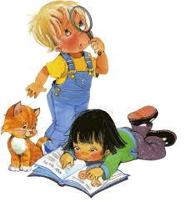
Валенки для больших и маленьких

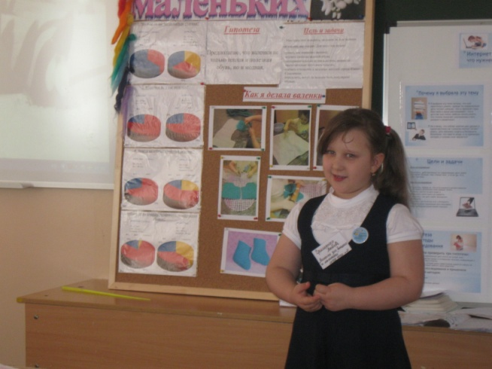

Грищенко Любовь
ученица 1 – Г класса
Победитель школьного этапа
Конкурса «Я – исследователь»
Победитель муниципального этапа
Конкурса «Я – исследователь»
Победитель регионального этапа
Конкурса «Первые шаги в науку»

Руководитель проекта:
Пасынок Ю.Ю.,
зам. директора по УВР,
учитель начальных классов

Цель и задачи:
Мне предстоит выяснить, на самом ли деле валенки так хороши, как говорят. Для этого мне нужно:
- узнать, как появились валенки;
- изучить свойства валяной обуви;
- экспериментальным путем выяснить, можно ли самостоятельно изготовить валенки;
- оценить отношение к валенкам жителей города Южно-Сахалинска;
- определить, могут ли валенки быть популярной обувью.

Гипотеза:
Предполагаю, что валенки не только теплая и полезная обувь, но и модная.
Методы исследования: опрос, беседы, работа с информацией интернета, эксперименты и наблюдения, анализ информации, обобщение.

Практическая часть № 1.
Опрос «Отношение к валенкам жителей города Южно-Сахалинска»
Проводя свою исследовательскую работу, я узнала много полезного о валенках. Мне стало интересно, а что думают жители нашего города, мои одноклассники и их родителей о валенках.
Результаты опроса составили в виде диаграмм:
Анализируя ответы, я заметила, что многие носили валенки, знают об их целебных свойствах, считают валенки популярной обувью, но большая часть жителей города носить ее в настоящее время не готовы.

Практическая часть № 2
Изучив весь теоретический материал и несколько мастер-классов рукодельниц по изготовлению валенок, я решила попробовать самостоятельно изготовить валенок в домашних условиях.
1. Начала я с того, что выбрала цвет для своих первых валенок. В настоящее время овечья шерсть разнообразна по цвету и фактуре (тонкая, полутонкая, грубая, полугрубая), но как я уже знаю, мне нужна полугрубая шерсть, ее я и выбрала.
2. Сняв мерки, с ножки моей сестры, нарисовали шаблон, который увеличили на 40% , так как я знаю, что при валянии шерсть садится. Начинаем отрывать небольшими прядками шерсть и укладываем в одном направлении, следующий слой в противоположном направлении, и так 3-4 слоя, что бы валенок был плотным и в готовом виде хорошо держал форму.
3. Когда мы закончили укладывать шерсть на первой стороне, мы накрываем заготовку сеткой, поливаем горячей мыльной водой и аккуратно гладим, постепенно увеличивая давление на шерсть.
4. Через 5-10 минут заготовку переворачиваем на другую сторону, загибаем выступающие края и снова покрываем 3-4 слоя шерсти, чередуя направления.
5. Опять накрываем сеткой, поливаем горячей мыльной водой и поглаживаем, увеличивая каждые 5-10 минут силу давления.
6. Убираем сетку, переворачиваем заготовку на другую сторону и загибаем выступающие края.
7. Убираем сетку и накрываем пузырчатой пленкой, которая благодаря своим пузырькам создает равномерное давление на весь валенок и процесс валяния ускоряется. Начинаем тереть быстрее и сильнее, можно использовать скалку, резиновый коврик, различные массажеры и т. п.
8. Убираем пленку и пробуем отделить пару волосков шерсти от валенка, если это получается, тогда скатываем валенок в рулон и с большей силой начинаем тереть, катать. Следила за тем, чтоб валенок не был сильно мокрым и холодным, по необходимости пропитывала излишнюю воду и полила горячей мыльной водой.
9. Как только валенок начал уменьшаться в размерах и спрятанной заготовки стало «тесно», разрезаем валенок на 2 части и вынимаем заготовки.
10. Валяем, трем, стучим, катаем еще сильнее и сильнее, уделяем особое внимание носку и срезу валенок.
11. После долгого валяния у меня получились такие замечательные валенки! Готовый валенок я набила пакетами и придала форму, поставила сушиться.
12. Когда валенок высохнет его можно украсить узором при помощи метода сухого валяния. Это делается специальной иглой с насечками.
Вывод: Я на своем опыте убедилась, что валяние – процесс сложный и длительный, но очень интересный. Удивительно, как из прядки шерсти получился валеночек. Я очень горжусь, что смогла сама свалять «символ России»!
Собрав информацию о валенках из различных источников, мы узнали:
  - Валенки бывают разные и имеют полезные свойства.
  - Войлок очень приятный, мягкий, теплый, быстро промокает.
  - Выяснили, что в морозную погоду теплее гулять в валенках.
  - Решили узнать, можно ли самим свалять валенки? Да, валенки сделать самостоятельно возможно, только изготовление больших, настоящих валенок займет больше времени, сил и материалов.
  - Можно ли сделать валенки лучше? Да, валенки действительно могут быть модными, удобными, популярными.

Вода, вода…

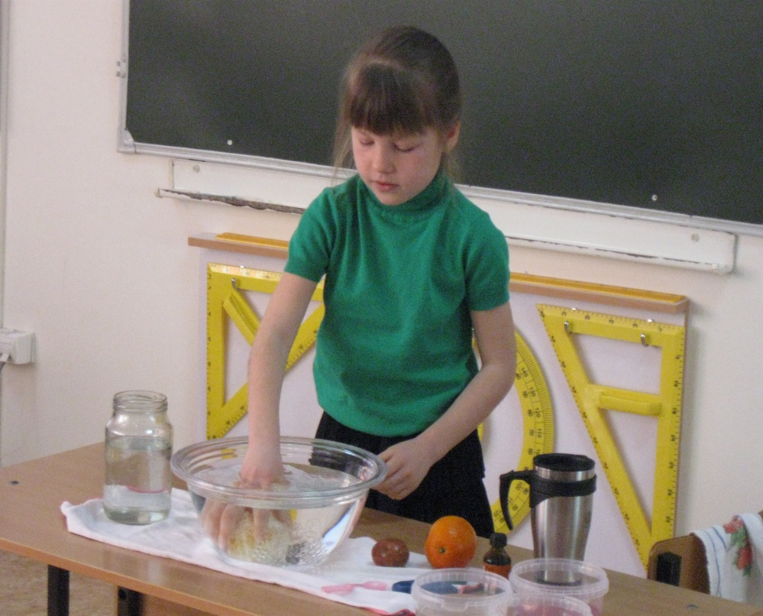

Кулик Арина,
ученица 2 – В класса
Победитель школьного этапа
Конкурса «Я – исследователь»
Победитель муниципального этапа
Конкурса «Я – исследователь»

Руководитель проекта:
Прощенко Н.А.,
учитель начальных классов

Цель: используя любые источники информации, расширить свои знания и представления о воде.
Задачи:
попробовать экспериментальным путём узнать:
- Как отличить чистую воду от грязной.
- Почему в морской воде плавать легче, чем в озере или бассейне.
- Почему одни тела хорошо плавают в воде, а другие тонут.
Гипотеза:
Я предположила, что вода меняет свойства, в зависимости от того, солёная она или нет, горячая она или холодная.
Проведение исследования:
Я узнала, что вода - одно из самых важных для человека веществ. Организм человека: его кровь, мозг, ткани тела, больше чем наполовину состоят из воды. Вода - в океанах и морях, реках и озёрах, под землёй и в почве. На высоких горах, в Арктике, Антарктиде вода находится в виде снега и льда. Это вода в твёрдом состоянии. Лед можно видеть у нас на реках и озёрах, когда они замерзают зимой.
- Совсем чистой воды в природе нет. Её можно получить только в лаборатории. Такая вода невкусная, в ней нет солей, нужных живому организму.
Потеря воды опаснее для организма, чем голодание: без пищи человек может прожить больше месяца, без воды - всего лишь несколько дней.
- В морской воде слишком много различных солей, поэтому она тоже для питья не годится.
- Но зато, в морской воде плавать легче, чем в бассейне.
Солёная вода имеет большую плотность.
Вывод:
Гипотеза оказалась верна. Дальше я собираюсь продолжить исследовательскую работу, связанную с водой.
Почему возникают синяки?

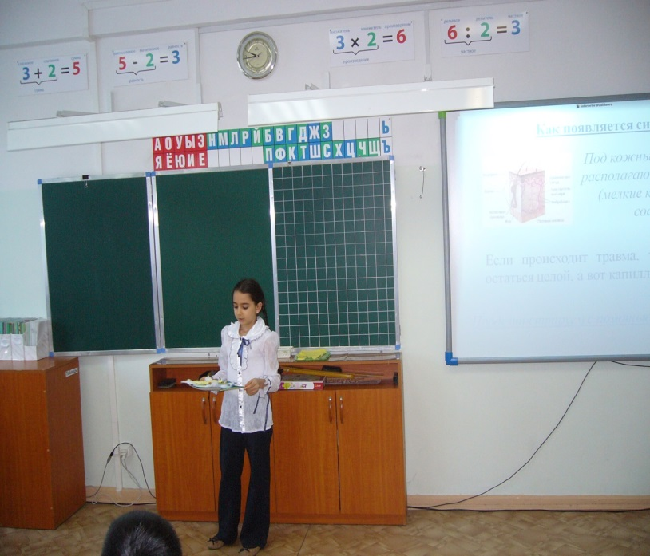

Алдушина Елизавета,
ученица 2 – В класса
Победитель школьного этапа
Конкурса «Я – исследователь»
Победитель муниципального этапа
Конкурса «Я – исследователь»

Руководитель проекта:
Прощенко Н.А.,
учитель начальных классов

Цель: выяснить, как появляются синяки на теле, и что является причиной их появления
Задачи:
1. Узнать о механизме возникновения синяков на коже человека,
2. Узнать об условия, при которых они возникают.
Гипотеза:
предположим, что при ударах в кровь попадают, какие-нибудь мелкие частицы, и место удара синеет. А причиной является травма или какая-нибудь болезнь.

Проведение исследования:
Мне удалось выяснить следующее.
- Как появляется синяк.
В нашем организме кровь циркулирует как по крупным сосудам, так и по мельчайшим капиллярам. В том числе капилляры располагаются под кожными покровами. В случае если происходит травма, то кожа может остаться целой, а вот капилляры лопнуть. В результате возникает кровотечение и образуется синяк (гематома).
Вывод:
Моя гипотеза о том, что при ударах в кровь попадают, какие-нибудь мелкие частицы, и место удара синеет, не верна.
Наоборот, при травме, капилляры лопаются, и в результате возникает подкожное кровотечение, и образуется синяк (гематома).
А гипотеза о том, что причинами появления синяков, могут быть травма или какая-нибудь болезнь, частична, верна, так как я выяснила, что причины появления синяков следующие:
- травмы;
- болезни крови;
- прием некоторых лекарств;
- возрастные изменения.

Если б не было воды…

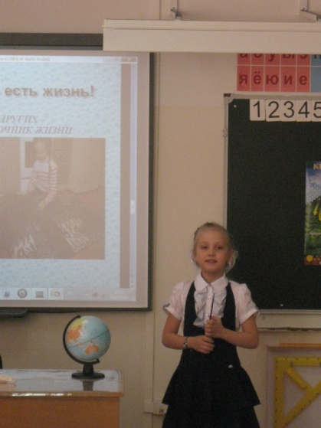

Алимова Елизавета,
ученица 1 – А класса
Победитель школьного этапа
Конкурса «Я – исследователь»
Победитель муниципального этапа
Конкурса «Я – исследователь»

Руководитель проекта:
Зиновьева Е.А.,
учитель начальных классов

Цель:
Доказать уникальность воды и её необходимость для всего живого.

Задачи:
1.Изучить физические свойства воды и её распространение на земле.
2.Показать круговорот воды в домашних условиях.
3.Исследовать необходимость воды для всего живого на земле.

Гипотезы:
1.Без воды нельзя прожить, цветку не распуститься.
Птица, зверь и человек – всем нужна водица.
2.Без воды все рыбы вдруг – улетят скорей на юг.
3.Если б не было воды, люди стали б, как киты.

Плесень. Польза или вред

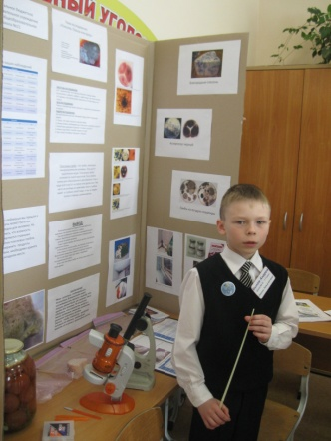
Быков Андрей,
ученик 1 – Г класса
Победитель школьного этапа
Конкурса «Я – исследователь»

Руководитель проекта:
Пасынок Ю.Ю.,
зам. директора по УВР,
учитель начальных классов

Гипотеза:
Я думаю, что плесень может приносить не только вред, но и пользу.
Цель:
Узнать о плесени как можно больше и вырастить её в домашних условиях.
Задачи:
1. Узнать, что такое плесень и где она живёт.
2. Какие условия необходимы для появления и развития плесени?
3. Какой вред здоровью приносит «плохая» плесень?
4. Какие существуют способы защиты от неё?
5. Как служит человеку «хорошая» плесень?
Методы: анализ, наблюдение, эксперимент.
Проведение исследования:
Поместили 4 кусочка черного хлеба в разные пакеты. Каждому пакету дали свой номер. Затем упакованный хлеб поместили в разные среды:
- влажную теплую под прямыми солнечными лучами (подоконник, в закрытом состоянии); №1
- влажную прохладную (холодильник, в закрытом состоянии); № 2
- влажную тёплую светлую, без прямых солнечных лучей (при комнатной температуре, в закрытом состоянии); №3
- влажную тёплую тёмную, без доступа солнечного света (при комнатной температуре, в закрытом состоянии). №4
Результаты наших наблюдений мы заносили в таблицу.
На основе наших наблюдений Мы выяснили, что комфортнее плесени во влажной теплой и влажной темной среде.
Вывод: Наша гипотеза подтвердилась полностью. В результате моего исследования мы пришли к выводу, что плесень может быть как полезна, так и вредна для человека. На опыте мы убедились, что влажность воздуха и тепло являются главными условиями развития плесневых грибов. Значит, чтобы сохранить продукты питания от плесени, необходимо хранить их в сухом и прохладном месте. А еще сделали вывод: чем больше кусочек, тем быстрее появляется плесень. И чем меньше кусочек хлеба, тем быстрее он высохнет. А мы знаем, что влага нужна для роста плесени. Высушивание продуктов, позволит их дольше сохранить.

Пыль вокруг нас

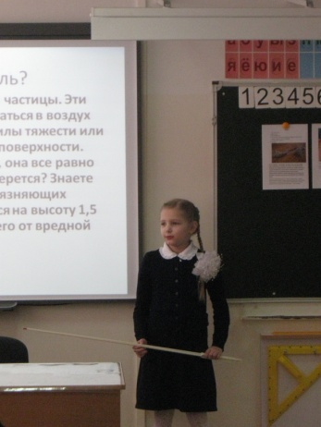

Горовенко Анна,
ученица 1 – Г класса
Победитель школьного этапа
Конкурса «Я – исследователь»

Руководитель проекта:
Пасынок Ю.Ю.,
зам. директора по УВР,
учитель начальных классов

Цель работы:
- Определить, как влияет пыль на человека;
- Найти самую грязную комнату в квартире.
Задачи:
1. Изучить, что такое пыль.
2. Рассмотреть влияние пыли на здоровье человека.
3. Опытным путем определить самую грязную комнату в квартире.
4. Предложить меры борьбы с пылью в квартире.

Гипотеза:
Пыль бывает опасна, и должны существовать способы борьбы с нею.

Проведение исследования:
Следуя цели своей работы, я решила определить самое пыльное место в своей квартире. Для этого я развесила листочки бумаги, смазанные вазелином, в разные комнаты своей квартиры. Через неделю, сняв листочки, я рассмотрела через лупу и определила, что самый грязный оказался из коридора и кухни.
Рассмотрев пыль на ковре под микроскопом можно заметить внутри ворсинок мелких насекомых. Это пылевые клещи.
Пылевые клещи – это микроскопические живые существа. Живут они в подушках матрацах, в мягкой мебели, в книгах, старой одежде. Вреда они не приносят, но у меня они вызывают аллергию. Когда я вытираю пыль – я чихаю. Для борьбы с этими клещами надо чаще стирать и проглаживать вещи, постельное бельё, проветривать помещение, прогревать на солнце или прокаливать на морозе подушки, матрацы и одеяла.
Вывод: В результате проведённых исследований мы выяснили, что пыль – самый верный и постоянный спутник человечества. Люди не нашли способа полностью победить её. Пыль – часть нашей жизни. Но с ней обязательно нужно бороться, чтобы быть здоровым.

Газированные напитки. Вред или польза?

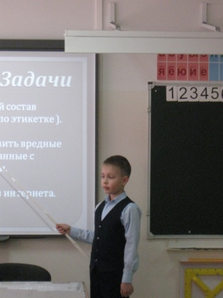

Морозов Кирилл,
ученик 1 – А класса
Победитель школьного этапа
Конкурса «Я – исследователь»

Руководитель проекта:
Зиновьева Е.А.,
учитель начальных классов

Цель:
Узнать, приносят ли вред газированные напитки нашему здоровью?

Задачи:
1. Исследовать химический состав газированных напитков ( по этикетке ).
2. Опытным путем установить вредные химические реакции, связанные с газированными напитками.
3. Собрать информацию из интернета.

Гипотезы:
1. Возможно ли создать из газированного напитка ракетный двигатель?
2. Газированные напитки вредят нашему здоровью.
3. Если выпить бутылку газировки, можно ли взлететь, как воздушный шар?

Почему попкорн стреляет?

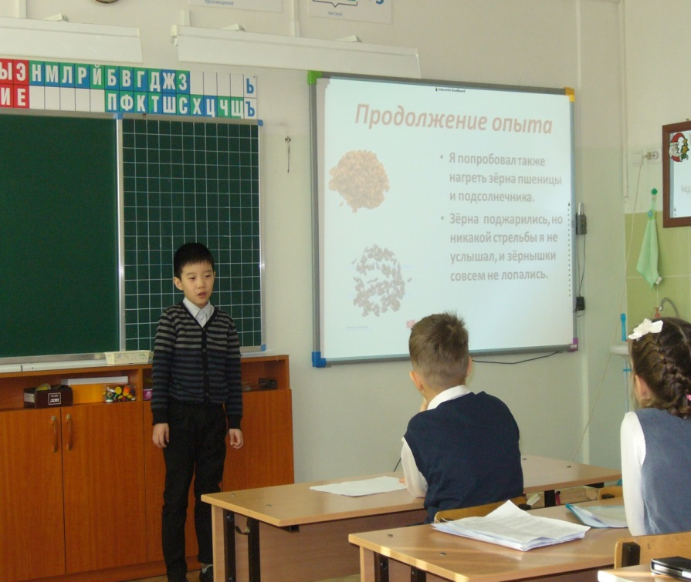

Юн Вячеслав,
ученик 2 – В класса
Победитель школьного этапа
Конкурса «Я – исследователь»

Руководитель проекта:
Прощенко Н.А.,
учитель начальных классов

Цель:
1.Узнать, что такое попкорн.
2.Выяснить – почему «взрываются» зерна кукурузы.
Задачи:
1. Изучить историю происхождения попкорна.
2. Изучить влияние воздушной кукурузы на здоровье человека
3. Провести исследование.

Гипотеза:
Предположим, что
- попкорн очень полезен для здоровья человека,
- попкорн взрывается, потому, что кукуруза состоит из воды.

Проведение исследования:
Открыл прозрачную пленку и положил пакет с зернами в микроволновку на 3 минуты
Через 3 минут послышались хлопки, появился вкусный запах, получилась большая миска зёрен.
- Я попробовал также нагреть зёрна пшеницы и подсолнечника.
- Зёрна поджарились, но никакой стрельбы я не услышал, и зёрнышки совсем не лопались.
Оказывается, зерно кукурузы лопается, потому что внутри него находится вода.

Вывод:
Моя гипотеза подтвердилась.
Кукуруза взрывается, потому что внутри зерна – капелька воды. При нагревании она закипает и превращается в пар. Пар расширяется и разрывает водонепроницаемую оболочку зерна.
Попкорн полезен для здоровья.
Мир мультфильмов

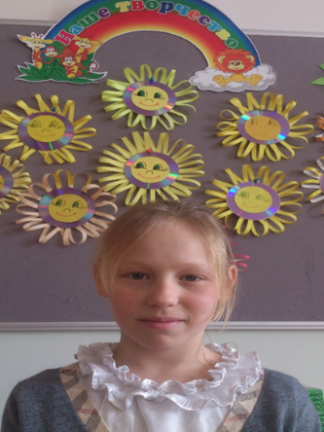

Нечкина Лидия,
ученица З – З класса
Победитель школьного этапа
Конкурса «Я – исследователь»

Руководитель проекта:
Шаврина И.В.,
учитель начальных классов

Цель: Получить как можно больше информации о мультфильмах.
Задачи:
- Узнать у своих сверстников: все ли любят смотреть мультфильмы, какие мультфильмы им нравятся и почему, что они знают о мультфильмах.
- Узнать из книг и Интернета, когда и где появились мультфильмы, и как они создаются.
- Познакомится с современными компьютерными программами для создания мультфильмов.
- Попробовать самой сделать свой мультфильм в одной из компьютерных программ.
Гипотеза:
Я думаю,
- что некоторым детям моего возраста не нравятся мультфильмы, хотя большинство ребят любят их смотреть, но никто из них ничего не знает о том, как создаются мультфильмы, и давно ли они появились;
- что существуют компьютерные программы для создания мультфильмов, и любой человек сможет создать свой мультфильм на компьютере.
Методы исследования: наблюдение, сравнение, анализ литературы, анализ информации из Интернета, опрос других людей, знакомство с телефильмами по теме проекта.
Заключение: В самом начале, когда я начала работать над своим проектом, у меня возникло много вопросов и предположений. В процессе исследования и анализа полученной информации, я нашла ответы на все интересующие меня вопросы. Рассказала сверстникам, как создаются мультфильмы и о пользе советских мультфильмов. Они имеют не только спецэффекты и красочность, но и глубокий смысл. Теперь я знаю, что большинство моих сверстников заинтересовали современные российские мультфильмы. Я узнала о том, когда появились мультфильмы, и какими они бывают. Наиболее важным для меня оказалось знакомство с компьютерной программой для создания мультфильмов.
От чего зависит точность попадания в цель биатлониста?

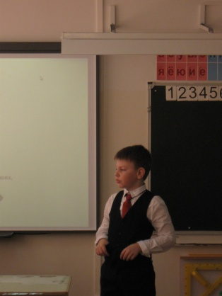

Билык Георгий,
ученик 1 – А класса

Руководитель проекта:
Зиновьева Е.А.,
учитель начальных классов

Цель:
Определить от чего зависит точность попадания в цель биатлониста.

Задачи:
1. Исследовать, от чего зависит точность попадания в цель биатлониста.
2. Узнать, что такое кучность выстрела.
3. Определить, что влияет на кучность выстрелов.
4. Провести эксперименты по теме исследования и сделать выводы.

Гипотезы:
1. Возможно, точность попадания в цель зависит от погоды.
2. Вероятно, на точность выстрела влияет расстояние до предмета.
3. Может быть, меткость стрелка зависит от кучности выстрелов?

Что символизируют олимпийские кольца?

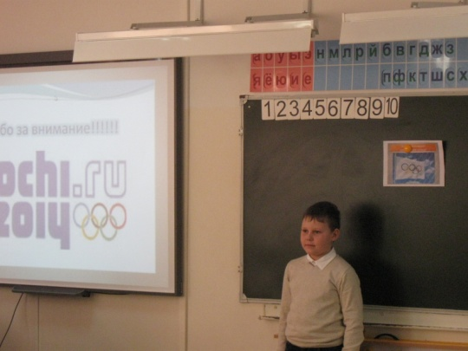

Кудряшов Александр,
ученик 1 – А класса

Руководитель проекта:
Зиновьева Е.А.,
учитель начальных классов

Цель:
Я хочу узнать, как появился олимпийский флаг.

Задачи:
- Почему на флаге изображены только 5 разноцветных колец?
- Зачем олимпийские кольца соединены друг с другом?

Гипотезы:
- Предположим, что олимпийский флаг придумали 5 человек.
- Возможно, в олимпиаде участвуют только пять стран.
- Пять разноцветных переплетенных колец олицетворяют единство пяти частей света и всемирный характер Олимпийских Игр.

Влияние кошки на здоровье человека

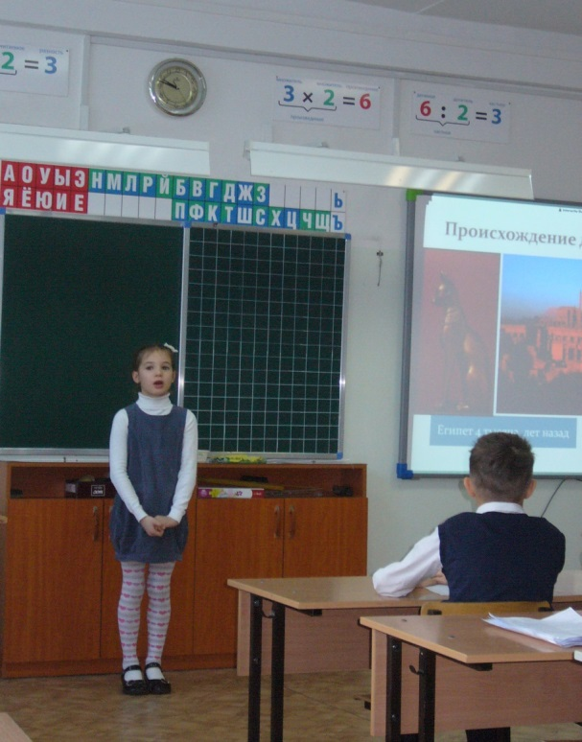

Гнусарева Елена,
ученица 2 – В класса

Руководитель проекта:
Прощенко Н.А.,
учитель начальных классов

Цель: изучение отношения человека с домашним животным.
Задачи:
1. Узнать историю происхождения кошек.
2. Узнать о породах кошек и «профессии».
3. Выяснить, влияют ли кошки на жизнь человека.
4. Разработать и провести исследование.
Гипотеза:
Предположим, что кошки являются настоящими лекарями, избавляют человека от многих болезней.

Проведение исследования:
Я выяснила, что некоторые кошки проявляют необыкновенную чуткость к больным хозяевам, согревая их своим телом и даже, по словам многих владельцев, "оттягивают боль". Как правило, кошка устраивается рядом с больным, дремлет, мурчит, позволяет себя гладить. От этого снижается частота пульса и кровяное давление, падает содержание холестерина в крови, быстрее идут на поправку люди, перенесшие инсульт. Пушистым лекарям удается выводить детей из состояния глубочайшего стресса. Сиамские кошки отлично справляются с хронической усталостью. Белые персидские кошки исцеляют заболевания обмена веществ. Рыжие, серые и разноцветные - универсальные целители, они помогают при любых недугах.
Вывод:
- кошки, находясь рядом с человеком, создают хорошее настроение;
- домашние кошки могут помочь установлению контактов между людьми;
- любой дом, в которой поселилось кошка, становиться более уютной.
- они могут стать настоящим лекарем, избавляя человека от многих болезней.
Домашний питомец и человек

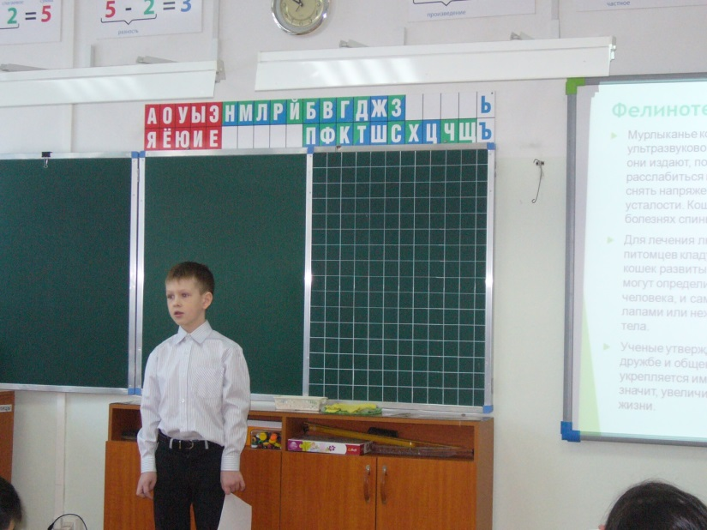

Цель:

Петунин Георгий,
ученик 2 – В класса

Руководитель проекта:
Прощенко Н.А.,
учитель начальных классов

выяснить влияние животных на лечебный эффект от общения с ними, влияние домашних животных на психическое здоровье ребёнка.
Задачи:
1. Выяснить, какие животные есть в семьях учащихся нашего класса;
2. Выяснить, есть ли у детей страдающих определёнными заболеваниями, склонность к общению с животными;
3. Порекомендовать с какими животными будет наиболее полезно общение для излечения болезни;
4. Сделать выводы по работе и дать рекомендации.
Гипотеза:
Предположим, что домашние питомцы положительно влияют на здоровье человека.
Проведение исследования:
В настоящее время немало людей уверены в том, что домашние питомцы положительно влияют на организм человека в целом, его психику и здоровье. Более того, питомцы способны сделать своего хозяина чуточку счастливее – это доказанный учеными факт. Для многих людей кошки, собаки и другие представители фауны являются полноценными членами семьи, которые чувствуют все состояния хозяина: радость, огорчение или нервозность. Животные часто становятся домашними лекарями, спасающими людей от различных заболеваний. Разработана целая система лечения людей при помощи общения и дружбы с питомцами, которая называется анималотерапия. Эта система пользуется огромной популярностью среди взрослых и детей, а «терапевтами» среди животных чаще всего становятся кошки, собаки, аквариумные рыбки и попугаи.
Вывод: Моё предположение о том, что домашние питомцы положительно влияют на здоровье человека, подтвердилось.
Можно дать такие рекомендации:
- При гастрите лучше всего завести собаку крупной породы.
- Если ребёнок капризный и требует к себе повышенного внимания нужно завести любое домашнее животное.
- Детям с нарушением осанки и сколиозом полезно заниматься конным спортом.
- Любое домашнее животное снимает напряжение, когда ученик приходит домой после уроков.
О машинах

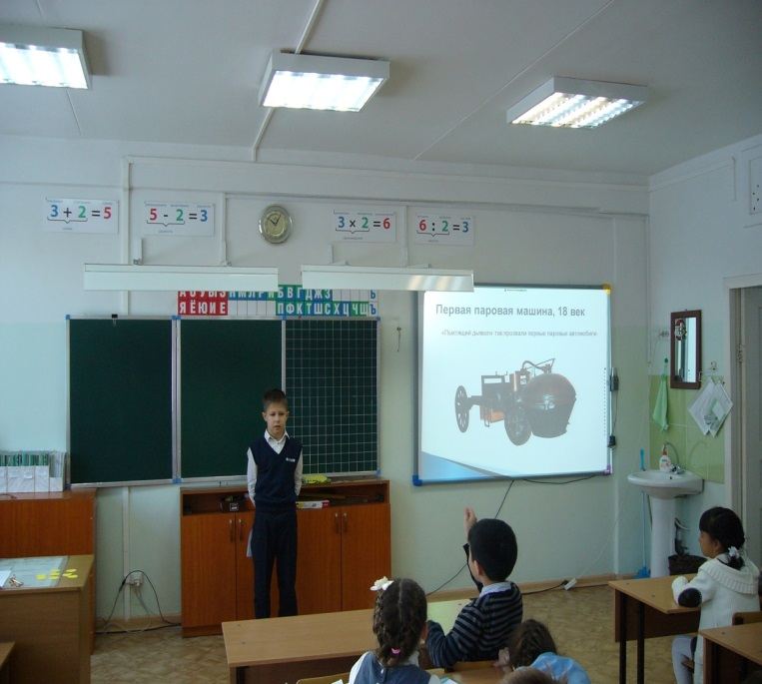

Сруров Ринат,
ученик 2 – В класса

Руководитель проекта:
Прощенко Н.А.,
учитель начальных классов

Цель: ознакомиться с историей развития автомобилей, понять роль автомобиля в современной жизни.
Задачи:
1. Выяснить историю создания первых автомобилей.
2. Собрать коллекцию ретро автомобилей.
3. Узнать, что еще происходило параллельно с развитием автомобилей.
Гипотеза:
Предположим, что, несмотря на технический прогресс, автомобиль был и всегда будет.

Проведение исследования:
В ходе исследования я узнал: что
первые автомобили появились в середине 18 века. Сначала автомобили были паровыми и поэтому получили прозвище «пыхтящий дьявол». Они выглядели необычно.
Интересный факт: перед ними должен был ехать всадник и размахивать красным флагом, а ночью – красным фонарём, для предупреждения всех встречных о грозной опасности. Уже в 1865 году в Англии приняли первый строгий закон об автомобильном движении. Он гласил, что скорость машины в городе не должна превышать 4 км/ч, а в сельской местности – 8 км/ч.

Вывод: Все что я задумал, получилось. Удалось узнать интересные факты из жизни автомобилей.
У меня получилась интересная виртуальная экскурсия, коллекция автомобилей.
Дальше я собираюсь продолжить исследовательскую работу, связанную с техникой. Продолжить изучение автомобиля. В будущем, хочу научиться водить автомобиль.
Потому что, несмотря на технический прогресс, автомобиль был и всегда будет.
Как зародилась жизнь на планете Земля?

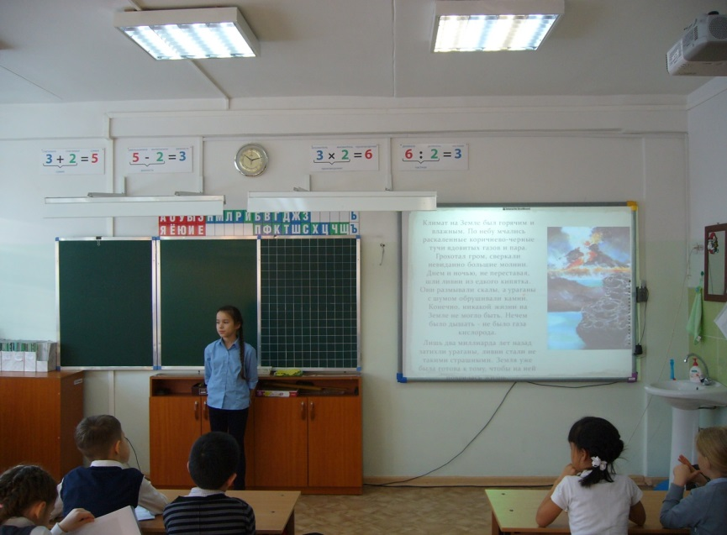

Красавина Мария,
ученица 2 – В класса

Руководитель проекта:
Прощенко Н.А.,
учитель начальных классов

Цель: выяснить, каким образом зародилась жизнь на Земле.

Задача:
Найти информацию в энциклопедии, научной литературе, Интернете и том, как зародилась жизнь на Земле.

Гипотеза:
предположим:
- что жизнь была когда-то создана какими-то сверхъестественными силами или существом, которым мог быть бог, полубог или кто-нибудь подобный;
- произошло самопроизвольное зарождение жизни из неживых предметов.
- что Земля заселена извне.

Проведение исследования:
Есть теория, утверждающая, что Земля, а также жизнь на ней существовали вечно, но данная теория подвергается большому сомнению. По оценке ученых возраст Земли равен приблизительно пяти миллиардам лет.
Есть также предположение, что Земля заселена извне. Но на самом деле достоверных фактов о существовании НЛО (неопознанных летающих объектов), занесших жизнь на Землю, нет.

Вывод:
И хотя в мире нет ни одного достоверного доказательства, подтверждающего хотя бы одну из этих гипотез, большинство ученых все же считают, что происхождение жизни на Земле является результатом химической эволюции.
Возможно в ближайшее время, благодаря современным научным технологиям, ученым удастся более точно ответить на вопрос: «Как зародилась жизнь на планете Земля?»

Что случилось с динозаврами?

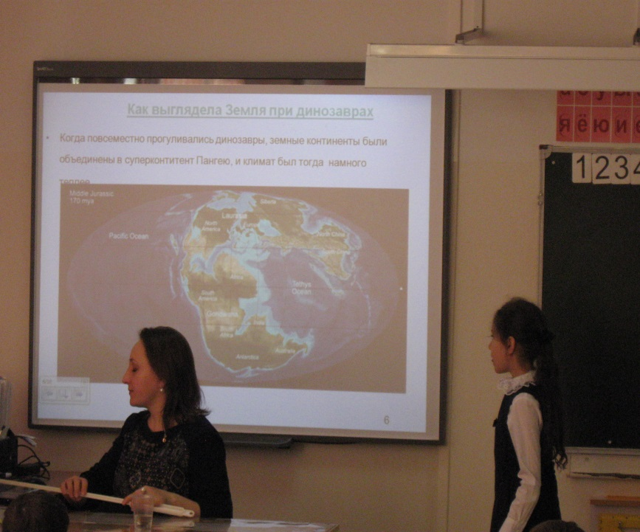

Самедова Марьям,
ученица 2 – В класса

Руководитель проекта:
Прощенко Н.А.,
учитель начальных классов

Цель: выяснить причины исчезновения динозавров.
Задачи:
1. Выяснить, кто такие динозавры.
2. Как выглядела Земля при динозаврах?
3. Узнать, что могло стать причиной вымирания динозавров путем работы с Интернетом и изучения научной литературы.
4. Оформить выводы.
Гипотеза:
Возможно, исчезновение динозавров связано с падением метеорита на Землю.

Проведение исследования:
Самая популярная теория утверждает, что динозавры и другие виды животных вымерли из-за одной страшной вселенской катастрофы.
Астероид диаметром 10 или более километров влетел из космоса в атмосферу Земли со скоростью не менее 100000 километров в час
Врезавшись в Землю, он образовал кратер диаметром 160 километров. Тонны раскрошенных скал и почвы (смесь пород астероида и Земли) от взрыва взлетели высоко в небо. От прохождения через атмосферу огненного шара и взрыва в атмосфере возникли ураганы, которые разнесли взметнувшуюся в небо пыль по всей Земле. Небо заволокла огромная пылевая туча. Солнце померкло, и день стал ночью. Мрак продолжался месяцами. Средняя суточная температура упала с плюс 19 до минус 10 градусов Цельсия. Началась массовая гибель оказавшихся во мраке и холоде растений и животных.

Вывод: В ходе исследования, мне стало ясно, что животные или растения вымирают именно тогда, когда условия вокруг них меняются настолько, что они уже не могут в них существовать — с динозаврами, например, случилось именно это. Удар метеорита или какая-то иная внезапная катастрофа могли лишь существенно нарушить условия обитания животных и растений и вызвать процесс постепенного вымирания многих их видов, но не уничтожить их сразу. Такая точка зрения дает более логичное объяснение загадочному исчезновению динозавров.
Конвертик счастья: от древности до наших дней

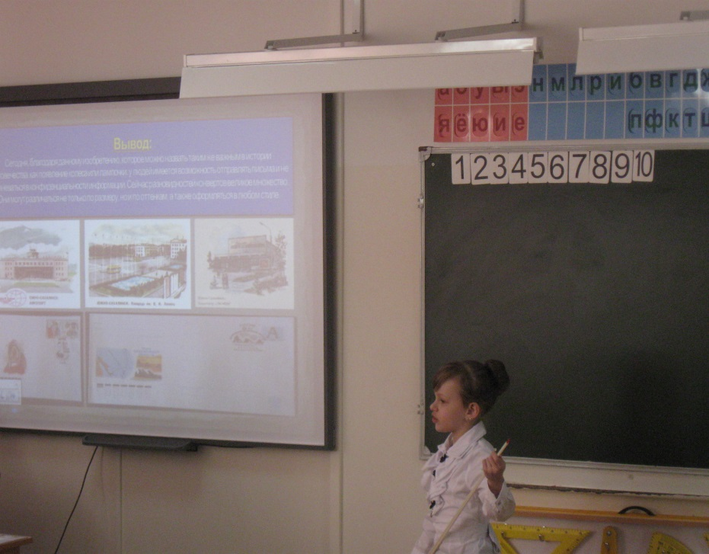

Никитина Марина,
ученица 2 – В класса

Руководитель проекта:
Прощенко Н.А.,
учитель начальных классов

Цель: выяснить, для чего нужен конверт?
Задачи:
1. Выяснить, что такое письма древности.
2. Выяснить, кто придумал первый конверт.
3. Выяснить, из чего состоит конверт.
4. Собрать информацию о конвертах нашего времени.

Гипотеза:
Предположим, что с возникновением электронной почты, надобность в обычных конвертах отпадёт.

Проведение исследования:
В античные времена конверты при рассылке писем вообще не использовали. Информацию писали на восковых табличках, складывали пополам и связывали шнурком, на котором ставили печать, чтобы письмо кроме адресата никто не мог прочесть. Римляне для письменных табличек использовали чистый воск, а греки — смесь воска и глины. По цвету печати можно было понять значение послания, если цвет печати был черный, значит письмо несло в себе трагические известия, белая же, наоборот, означала радостные известия.

Вывод:
Моя гипотеза не подтвердилась.
Сегодня, благодаря данному изобретению, которое можно назвать таким же важным в истории человечества, как появление колеса или лампочки, у людей имеется возможность отправлять письма и не сомневаться в конфиденциальности информации. Сейчас разновидностей конвертов великое множество. Они могут различаться не только по размеру, но и по оттенкам, а также оформляться в любом стиле.:

Дедушкин сундук
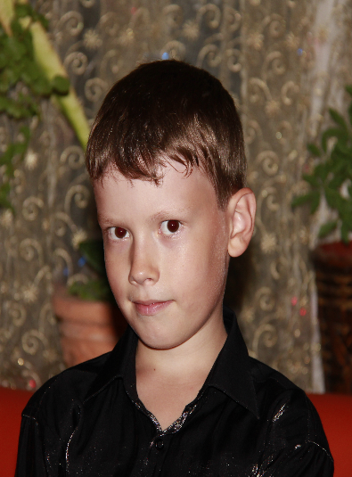

Винч Артур,
ученик 3 – З класса

Руководитель проекта:
Шаврина И.В.,
учитель начальных классов

Цель: Укрепить связь поколений в семье, воспитывать уважение к представителям старшего поколения.
Задачи:
- Узнать у родителей, какие награды есть у дедушки и за что он их получил.
- Исследовать сохранившийся семейный архив, поиск любой информации, которая касается дедушки в годы Великой Отечественной войны (письма, награды, открытки, извещения, статьи).
- Узнать из книг и интернета историю и описание наград.
Гипотеза:
Я думаю, что не только дети, но их родители и более старшее поколение не помнят историю своей семьи, героическое прошлое своих близких, забыты их подвиги, утеряны награды.
Методы исследования:
- наблюдение,
- анализ литературы,
- анализ информации из Интернета,
- опрос родителей и родственников.
Заключение: Когда я начал работать над своим проектом, у меня возникло много вопросов и предположений. В процессе исследования и анализа полученной информации, я нашел ответы на все интересующие меня вопросы. Рассказал сверстникам, как выглядит орден славы, каких степеней он бывает, познакомил с героическим прошлым своего дедушки и его наградами. Наиболее важным для меня оказалось то, что мы в классе решили создать электронную версию «Книга памяти».
Практическое применение:
Проделанная работа достигла своей цели. Я нашел много полезной информации развил интерес у детей к героическому прошлому своей семьи, а классном часе я рассказал о наградах во время ВОВ.

История имени
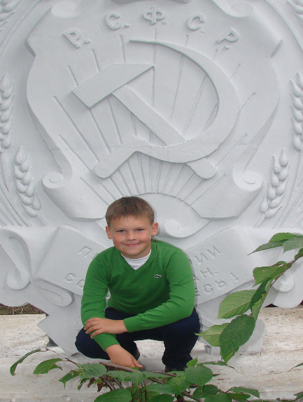

Сиваконов Савелий,
ученик 3 – З класса

Руководитель проекта:
Шаврина И.В.,
учитель начальных классов

Цель: Изучить и познать значение имен учащихся 3 «З» класса, раскрыть тайны имён обучающихся.
Задачи:
- «Что в имени твоём?» – провести опрос среди ребят о знании ими значения своих имен, а также истории его происхождения.
- Выяснить определение понятия «ИМЯ» с помощью словарей.
- Узнать историю своего имени и его роли в моей жизни.
- Познакомиться с биографиями знаменитых «тёзок».
- Изучить список учеников 3-их классов с целью определения частоты употребления имён.
- Систематизировать и оформить добытые при исследовании материалы.
Гипотеза:
Я предполагаю, что у нас в школе многие дети не знают о том, что День рождения и Именины – это не одно и то же, а также историю своих имен и какие имена сейчас наиболее популярны.
Методы исследования: анкетирование, сравнение, анализ литературы, анализ информации из Интернета,опрос обучающихся.
Готовясь к выполнению исследовательской работы по данной теме, я познакомился с книгами, в которых узнали о значении и происхождении своего имени, о роли имени в жизни каждого человека. Выяснил, являются ли Именины и День рождения тождественными понятиями. Познакомился с биографиями знаменитых людей, носивших наши имена. Наиболее важным для меня оказалось то, что у нас в классе появился словарь-справочник наших имён.
Выводы: Какие бы имена мы не носили, что бы ни предопределяли нам наши имена, мы всегда остаемся хозяевами нашей судьбы. Только от нас зависит какой след оставит наше имя на земле. «Не имя красит человека, а человек имя!»

Таблица достижений учащихся начальной школы
за 2013/14 учебный год

№ п/п | ФИО учащегося полностью | Название мероприятия | Сроки прове-дения | Уровень | Статус | ФИО учителя, руководителя
1 | Грищенко Любовь Евгеньевна | Городской конкурс исследовательских работ и творческих проектов младших школьников "Я-исследователь" | март 2014г. | Муниципальный | Победитель, 1 место | Пасынок  Юлия  Юрьевна, заместитель директора по УВР, учитель начальных классов
2 | Кулик  Арина Павловна | Городской конкурс исследовательских работ и творческих проектов младших школьников "Я-исследователь" | март 2014г. | Муниципальный | Победитель, 1 место | Прощенко Наталья Анатольевна, учитель начальных классов
3 | Алдушина Елизавета Сергеевна | Городской конкурс исследовательских работ и творческих проектов младших школьников "Я-исследователь" | март 2014г. | Муниципальный | Победитель, 2 место | Прощенко Наталья Анатольевна, учитель начальных классов
4 | Алимова Елизавета Алексеевна | Городской конкурс исследовательских работ и творческих проектов младших школьников "Я-исследователь" | март 2014г. | Муниципальный | Победитель, 3 место | Зиновьева  Елена Александровна, учитель начальных классов
5 | Демина Софья Ивановна | Городской конкурс детских рисунков «Моя счастливая семья» | май 2014г. | Муниципальный | 3 место | Берникова Надежда Ивановна, учитель начальных классов
6 | Пушенко Никита Александрович | Муниципальный этап областного конкурса авторской и патриотической песни «Виктория» | январь 2014г. | Муниципальный | 1 место | Бондарено Марина Анатольевна, учитель музыки
7 | Грищенко Любовь Евгеньевна | Областной конкурс по энергобезопас-ности | декабрь 2013г. | Региональный | 2 место | Пасынок  Юлия  Юрьевна, заместитель директора по УВР, учитель начальных классов
8 | Осадчая Вероника Сергеевна | Областной конкурс по энергобезопас-ности | декабрь 2013г. | Региональный | Победитель в спец.номинации «За техничность исполнения» | Пасынок  Юлия  Юрьевна, заместитель директора по УВР, учитель начальных классов
9 | Биенко  Лилия Олеговна | Областной конкурс по энергобезопасности | декабрь 2013г. | Региональный | Победитель в спец.номинации «За находчивость» | Смовж  Светлана Владимировна, учитель начальных классов
10 | Грищенко Любовь Евгеньевна | Областной конкурс исследовательских работ и творческих проектов младших школьников "Я-исследователь" | Апрель – май 2014г. | Региональный | Победитель, 1 место | Пасынок  Юлия  Юрьевна, заместитель директора по УВР, учитель начальных классов
11 | Павлов Алексей Евгеньевич | Областной конкурс «Уголок родной природы» | Январь 2014г. | Региональный | Победитель, 1 место | Пасынок  Юлия  Юрьевна, заместитель директора по УВР, учитель начальных классов
12 | Косторный Севастьян Александрович | Областной конкурс «Уголок родной природы» | Январь 2014г. | Региональный | Победитель, 2 место | Пасынок  Юлия  Юрьевна, заместитель директора по УВР, учитель начальных классов
13 | Пушенко Никита Александрович | Областной конкурс авторской и патриотической песни «Виктория» | февраль 2014г. | Региональный | Диплом 1 степени | Бондарено Марина Анатольевна, учитель музыки
14 | Косторный Севастьян Александрович | Всероссийская игра-конкурс по языкознанию "Русский медвежонок – 2013" | 14.11.  2013г. | Всероссийский | 1 место по региону | Пасынок  Юлия Юрьевна, заместитель директора по УВР, учитель начальных классов
15 | Бочарова Дарья Артемовна | Всероссийская игра-конкурс по языкознанию "Русский медвежонок – 2013" | 14.11.  2013г. | Всероссийский | 1 место по региону | Пасынок  Юлия Юрьевна, заместитель директора по УВР, учитель начальных классов
16 | Блинова  София Антоновна | Всероссийская игра-конкурс по языкознанию "Русский медвежонок – 2013" | 14.11.  2013г. | Всероссийский | 2 место по региону | Ситникова  Ольга Николаевна, учитель начальных классов
17 | Демина Софья Ивановна | Всероссийская игра-конкурс по языкознанию "Русский медвежонок – 2013" | 14.11.  2013г. | Всероссийский | 2 место по региону | Берникова Надежда Ивановна, учитель начальных классов
18 | Кузнецов Евгений Александрович | Всероссийская игра-конкурс по языкознанию "Русский медвежонок – 2013" | 14.11.  2013г. | Всероссийский | 7 место по региону | Шаврина  Ирина Владимировна, учитель начальных классов
19 | Булгакова Ульяна Евгеньевна | Всероссийская игра-конкурс по языкознанию "Русский медвежонок – 2013" | 14.11.  2013г. | Всероссийский | 8 место по региону | Шаврина  Ирина Владимировна, учитель начальных классов
20 | Дидович Анастасия Романовна | Всероссийская игра-конкурс по языкознанию "Русский медвежонок – 2013" | 14.11.  2013г. | Всероссийский | 8 место по региону | Шаврина  Ирина Владимировна, учитель начальных классов
21 | Блинова  София Антоновна | Всероссийский игровой конкурс по английскому языку «Британский Бульдог» | 17.12.  2013г. | Всероссийский | 4 место по региону | Образцова Людмила Георгиевна, учитель английского языка
22 | Косторный Севастьян Александрович | Общероссийский фестиваль исследовательских и творческих работ учащихся "Портфолио" | 2013 - 2014  уч. год | Всероссийский | Дипломант | Пасынок  Юлия  Юрьевна, заместитель директора по УВР, учитель начальных классов
23 | Севостьянов Артем Владимирович | Общероссийский фестиваль исследовательских и творческих работ учащихся "Портфолио" | 2013 - 2014  уч. год | Всероссийский | Дипломант | Пасынок  Юлия  Юрьевна, заместитель директора по УВР, учитель начальных классов
24 | Субботина София Борисовна | Всероссийская дистанционная олимпиада по русскому языку «Грамматическая карусель» | 2013 – 2014  уч. год | Всероссийский | 1 место | Зиновьева  Елена Александровна, учитель начальных классов
25 | Суркина Арина Максимовна | Всероссийская дистанционная олимпиада по русскому языку «Грамматическая карусель» | 2013 – 2014  уч. год | Всероссийский | 1 место | Зиновьева  Елена Александровна, учитель начальных классов
26 | Горячева Арина Вячеславовна | Всероссийская дистанционная олимпиада по русскому языку «Грамматическая карусель» | 2013 – 2014  уч. год | Всероссийский | 1 место | Зиновьева  Елена Александровна, учитель начальных классов
27 | Алимова Елизавета Алексеевна | Всероссийская дистанционная олимпиада по русскому языку «Грамматическая карусель» | 2013 – 2014  уч. год | Всероссийский | 1 место | Зиновьева  Елена Александровна, учитель начальных классов
28 | Жуков Никита Сергеевич | Всероссийская дистанционная олимпиада по русскому языку «Грамматическая карусель» | 2013 – 2014  уч. год | Всероссийский | 1 место | Зиновьева  Елена Александровна, учитель начальных классов
29 | Кудряшов Александр Дмитриевич | Всероссийская дистанционная олимпиада по русскому языку «Грамматическая карусель» | 2013 – 2014  уч. год | Всероссийский | 1 место | Зиновьева  Елена Александровна, учитель начальных классов
30 | Кравченко Ярослав Олегович | Всероссийская дистанционная олимпиада по русскому языку «Грамматическая карусель» | 2013 – 2014  уч. год | Всероссийский | 1 место | Зиновьева  Елена Александровна, учитель начальных классов
31 | Иванов Владислав Денисович | Всероссийская дистанционная олимпиада по русскому языку «Грамматическая карусель» | 2013 – 2014  уч. год | Всероссийский | 2 место | Зиновьева  Елена Александровна, учитель начальных классов
32 | Семенчук Мария Алексеевна | Всероссийская дистанционная олимпиада по русскому языку «Грамматическая карусель» | 2013 – 2014  уч. год | Всероссийский | 2 место | Зиновьева  Елена Александровна, учитель начальных классов
33 | Гришин Данил Сергеевич | Всероссийская дистанционная олимпиада по русскому языку «Грамматическая карусель» | 2013 – 2014  уч. год | Всероссийский | 3 место | Зиновьева  Елена Александровна, учитель начальных классов
34 | Тропин Максим Алексеевич | Всероссийская дистанционная олимпиада по русскому языку «Грамматическая карусель» | 2013 – 2014  уч. год | Всероссийский | 3 место | Зиновьева  Елена Александровна, учитель начальных классов

